前穆斯林在IS斬首基督徒的海邊替人受洗！ 信主2年建立11間教會
2015/12/3 基督教今日報 編譯莊堯亭/非洲報導

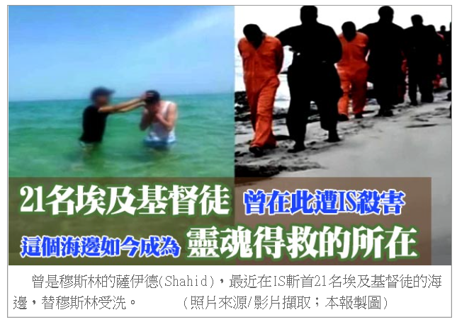
一張在IS斬首21名埃及基督徒的海邊、替穆斯林受洗的照片，振奮許多信徒！
施洗者正是一名前穆斯林、才信主2年的薩伊德(Shahid)。
一群殉道者的血染紅過地中海，如今取而代之的是，結出許多靈魂得救的果子。
能背出整本可蘭經 卻找不到一個答案
出生在伊斯蘭教為95%人口的北非利比亞(Libya)，薩伊德從小就被教導成一位穆斯林，並在可蘭經學校受教。從5歲到20歲，可蘭經是薩伊德唯一的學習教材，他甚至通過「背誦整本可蘭經」的考試。然而，當薩伊德讀完可蘭經，看完整套伊斯蘭律法(Sharia Law)後，卻感到越來越困惑…
「於是我就和朋友討論，但卻沒有一個答案能說服我。他們甚至因此對我暴力相向。」
薩伊德的朋友告訴他，可蘭經提醒穆斯林別一直想知道答案，因為可能會帶來「不好的後果」。整整4年，薩伊德在伊斯蘭信仰裡來回掙扎，直到這份信仰和先知穆罕默德已對他不存在任何意義，他決定「讓自己變成一位無神論者」。
因福音電視台認識神、約旦信主受洗 「那裡的人需要認識上帝」決定回利比亞
一次偶然的機會下，薩伊德轉到中東福音電視台－SAT，看著電視裡的音樂節目心想，「我怎麼從未在伊斯蘭信仰裡聽過這些東西？」於是薩伊德主動打電話到SAT電台，一位叫Kamal的工作人員開始帶著他一起讀聖經，告訴薩伊德「耶穌是誰」。
2年後，Kamal介紹另一位約旦的弟兄給薩伊德，於是在西亞的約旦SAT辦公室裡，薩伊德讀了3個月的聖經，明白基督教的精神、活出基督教信仰的方法，甚至在教會參與服事。
在約旦信主受洗，而下一步，薩伊德決定回到位在北非的家鄉－利比亞。「利比亞是我的家，那裡的人需要認識上帝。」
傳福音傳到「停不下來」，2年建立11間教會 盼興起更多「薩伊德」
只是，真正的磨難才正要開始。
當薩伊德回到家鄉利比亞，父親非常不諒解他改信基督教，甚至向政府通報，將薩伊德送去邊境難民營，營裡還出現2名穆斯林試圖殺他。
「上帝救了我兩次，」回顧那段日子，薩伊德知道是因為上帝，他才能活下來。薩伊德自己形容，他傳福音傳到「停不下來」。「穆斯林想殺我，是因為我不斷和別人傳福音。」
在全球宣教機構「領路」(Leading the Way)的幫助下，薩伊德從難民營被釋放。「現在我自由了，我感謝主，感謝所有幫助我的人。」從那時起，他就不斷帶人信主，幫助許多受迫的基督徒和渴望認識神的穆斯林，短短2年內在北非、歐洲，建立11間教會。
最近薩伊德分享他在利比亞的事工，並附上一張照片，薩伊德在IS斬首21名埃及基督徒的利比亞海邊，替穆斯林受洗。
「我們禱告，願神能在這樣的患難中幫助我們，讓我們服事祂，讓更多人可以認識祂。」在全球宣教機構「領路」錄製的影片中，薩伊德以堅定的口吻表示，「願上帝祝福你」。
在最黑暗、最沒有盼望的地方，薩伊德繼續傳福音，要興起世上更多的「薩伊德」。
本文出處：http://www.cdn.org.tw/News.aspx?cate=02&key=7259

